
2015年1月上海市奉贤区高三期物理一模试卷

考生注意：
1.本试卷满分150分，考试时间120分钟。用钢笔或圆珠笔将答案写在答题卡上。
2.第30、31、32、33题要求写出必要的文字说明、方程式和重要的演算步骤。只写出最后答案，而未写出主要演算过程的，不能得分。有关物理量的数值计算问题，答案中必须明确写出数值和单位。
第Ⅰ卷
一、单项选择题Ⅰ（共16分，每小题2分。每小题只有一个正确选项。）
1．下列属于牛顿的主要贡献是
（A）发现光的色散 （B）创立相对论
（C）测出万有引力恒量 （D）发现摆的等时性
2．关于惯性说法正确的是
（A）只有静止的物体才具有惯性 （B）物体处于完全失重状态时没有惯性
（C）物体运动状态改变时才有惯性 （D）物体在任何状态下都具有惯性
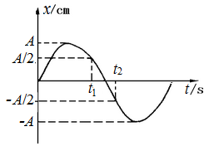
3．如图简谐振动图像，振幅为A，在t₁和t₂时刻，质点具有相同的
(A)加速度 (B)位移
(C)速度 (D)回复力
4．如图所示，A、B为同一水平线上的两个绕绳装置。转动A、B改变绳的长度，使重物C缓慢下降。则此过程中绳上的拉力大小
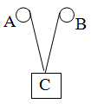
（A）保持不变 （B）逐渐减小
（C）逐渐增大 （D）都有可能
5．气体内能是所有气体分子热运动动能和势能的总和，其大小与气体的状态有关，分子热运动的平均动能与分子间势能分别取决于气体的
（A）温度和体积 （B）体积和压强
（C）温度和压强 （D）压强和温度
6．一列水波穿过小孔发生衍射现象，衍射后水波能量减小表现为
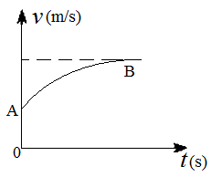
（A）波长增大 （B）周期增大
（C）频率减小 （D）振幅减小
7．滑雪运动员由斜坡向下滑行时其速度-时间图像如图所示，图像中AB段为曲线，运动员在此过程中不变的是
（A）动能 （B）速度方向
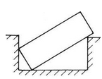
（C）合力 （D）机械能
8．如图所示，长方体木块搁在光滑方形槽中，则长方体木块除重力外还受到弹力的个数是
(A)1个 ( B)2个 ( C)3个 (D)4个

二、单项选择题Ⅱ（共24分，每小题3分。每小题只有一个正确选项。）
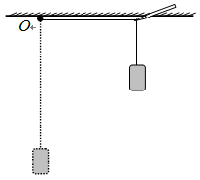
9．如图所示，一块橡皮用不可伸长的细线悬挂于O点，用铅笔靠着细线的左侧从O点开始水平向右匀速移动，运动中始终保持悬线竖直，则在铅笔向右匀速移动过程中，橡皮运动的速度
(A)大小和方向均不变 (B)大小不变，方向改变
(C)大小改变，方向不变 (D)大小和方向均改变
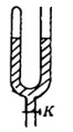
10．如图所示，粗细均匀U形管中装有水银，左端封闭有一段空气柱，原来两管水银面相平，将开关K打开后，放掉些水银，再关闭K，重新平衡后若右端水银下降h，则左管水银面相对于玻璃管
（A）不下降 （B）下降h （C）下降高度小于h （D）下降高度大于h
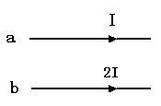
11．如图，两根平行放置的长直导线a和b通有大小分别为I和2I、方向相同的电流，导线b受到的磁场力大小为F， 当加入一与导线所在平面垂直的匀强磁场后，导线b受到的磁场力为零， 则此时a受到的磁场力大小为
（A） （B）F （C） （D）2F
12．如图所示，相同的乒乓球1、2恰好在等高处水平越过球网，不计乒乓球的旋转和空气阻力，乒乓球自最高点到落台的过程中，正确的是
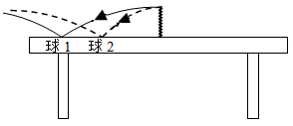
（A）过网时球1的速度小于球2的速度
（B）球1的飞行时间大于球2的飞行时间
（C）球1的速度变化率小于球2的速度变化率
（D）落台时，球1的重力功率等于球2的重力功率
13．如图所示，一物体以某一初速度v₀从固定的粗糙斜面底端上滑至最高点又返回底端的过程中，以沿斜面向上为正方向。若用h、x、v和E_{k}分别表示物块距水平地面高度、位移、速度和动能，t表示运动时间。则可能正确的图像是
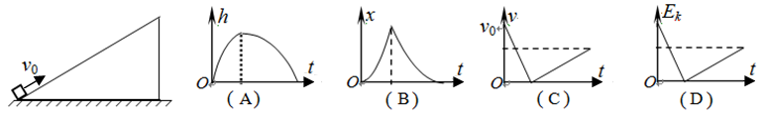

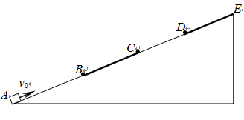
14．如图所示，固定斜面AE分成等长四部分AB、BC、CD、DE，小物块与AB、CD间动摩擦因数均为μ₁，与BC、DE间动摩擦因数均为μ₂，且μ₁=2μ₂。当小物块以速度v₀从A点沿斜面向上滑动时，刚好能到达E点。当小物块以速度从A点沿斜面向上滑动时，则能到达的最高点
（A）刚好为B点 （B）刚好为C点
（C）介于AB之间 （D）介于BC之间

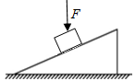
15．如图所示，放在固定斜面上的物块以加速度a沿斜面匀减速下滑。若在物块上再施加一个竖直向下的恒力F，则物块
（A）可能匀速下滑
（B）仍以加速度a匀减速下滑
（C）将以大于a的加速度匀减速下滑
（D）将以小于a的加速度匀减速下滑
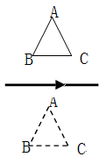
16．如图所示，一个闭合三角形导线框ABC位于竖直平面内，其下方（略靠前）固定一根与线框平面平行的水平直导线，导线中通以图示方向的恒定电流。释放线框，它由实线位置下落到虚线位置未发生转动，在此过程中
（A）线框中感应电流方向依次为ACBA→ABCA
（B）线框的磁通量为零的时，感应电流却不为零
（C）线框所受安培力的合力方向依次为向上→向下→向上
（D）线框所受安培力的合力为零，做自由落体运动

三、（16分）多项选择题。（本大题共4小题，每小题4分。每小题给出的四个答案中，有两个或两个以上是正确的。每一小题全选对得4分；选对但不全，得2分；有选错或不答的，得0分。）
17．一列横波在x轴上沿x轴正方向传播，振幅为A，在t与t＋0.4 s两时刻在x轴上－3 m到3 m的区间内的波形图如图同一条图线所示，则正确的是
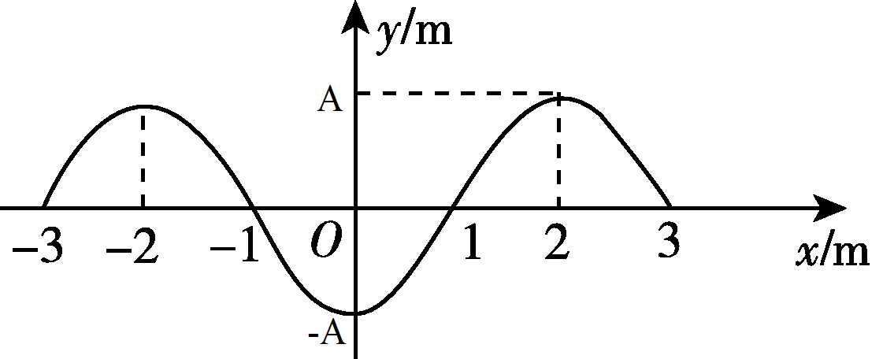
(A)质点振动的最大周期为0.4 s
(B)该波的最大波速为10 m/s
(C)从t时开始计时，x＝2 m处的质点比x＝2.5 m处的质点先回到平衡位置
(D)在t＋0.2 s时，x＝－2 m处的质点位移一定为A
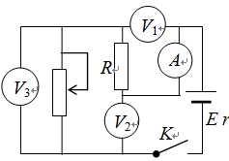
18．如图，电路中定值电阻阻值R大于电源内阻阻值r。闭合电键后，将滑动变阻器滑片向下滑动，理想电压表V₁、V₂、V₃示数变化量的绝对值分别为△U₁、△U₂、△U₃，理想电流表示数变化量的绝对值为△I，则
(A)△U₂=△U₁+△U₃ (B)
(C)输出电功率先增大后减小 (D)和保持不变
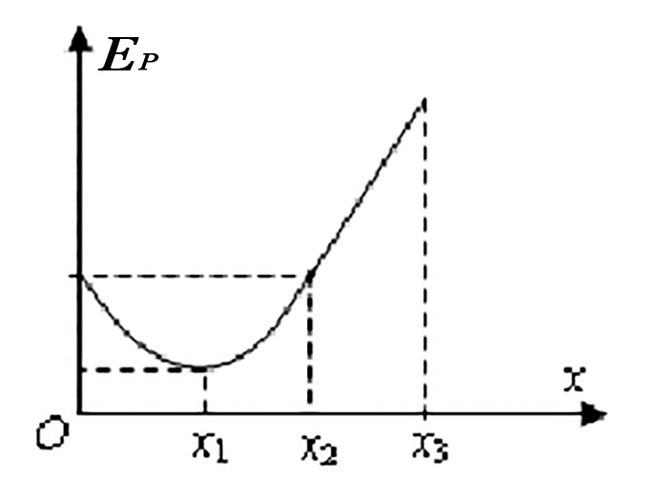
19．一带负电的粒子只在电场力作用下沿x轴正向运动，其电势能E_{P}随位移x变化的关系如图所示，其中0～x₂段是对称的曲线，～是直线段，则正确的是
（A）处电场强度为零
（B）～段是匀强电场
（C）、、处电势、、的关系为＞＞
（D）粒子在0～段做匀变速运动，～段做匀速直线运动

20．如图所示，一质量为m的小球套在光滑竖直杆上，轻质弹簧一端固定于O点，另一端与该小球相连。现将小球从A点由静止释放，沿竖直杆运动到B点，已知OA长度小于OB长度，弹簧处于OA、OB两位置时弹力大小相等。弹簧的形变量相同时弹性势能相同。则小球在此过程中
（A）加速度等于重力加速度g的位置有两个
（B）弹簧弹力的功率为零的位置有两个
（C）弹簧弹力对小球所做的正功等于小球克服弹簧弹力所做的功
（D）弹簧弹力做正功过程中小球运动的距离等于小球弹簧弹力做负功过程中小球运动的距离
第Ⅱ卷
四、（20分）填空题。（本大题共5小题，每空格2分。不要求写出演算过程。本大题中第22题为分叉题，分A、B两类，考生可任选一类答题。若两类试题均做，一律按A类题计分。）
21．对于绕轴转动的物体，描述转动快慢的物理量有角速度ω等物理量。类似加速度，角加速度β描述角速度的变化快慢，则角加速度β的定义式是 ，单位是 。
22A、22B选做一题
22A．如图所示，质量M的长木板B静止在光滑的水平地面上，在其右端放一质量m（m<M）的小滑块A（可视为质点）。初始时刻，A、B分别以v₀向左、向右运动，最后A没有滑离B板。则最后A的速度大小为 ，速度方向为 。
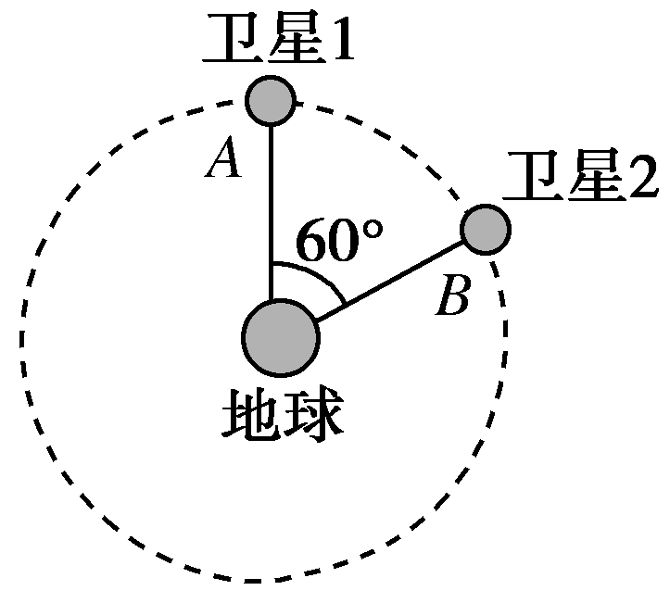
22B．北斗导航系统中两颗卫星均绕地心做匀速圆周运动。某时刻两颗卫星分别位于同一圆轨道上的A、B两位置(如图所示) ，轨道半径为r。若卫星均顺时针运行，地球表面处的重力加速度为g，地球半径为R，不计卫星间的相互作用力。则两颗卫星的加速度大小 (选填“相同”或“不相同”），卫星1由位置A运动至位置B所需的最短时间为 。
23．质量为m=0.01kg、带电量为+q=2.0×10⁻⁴C的小球由空中A点无初速度自由下落，在t=2s末加上竖直向上、范围足够大的匀强电场，再经过t=2s小球又回到A点。不计空气阻力，且小球从未落地，则电场强度的大小E为 N/C，回到A点时动能为 J。
45°
a
b
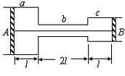
24．如图所示，有两根长均为L、质量均为m的细导体棒a、b，其中a被水平放置在倾角为45°的绝缘光滑斜面上，b被水平固定在斜面的右侧，且与a在同一水平面上，a、b相互平行。当两细棒中均通以大小为I的同向电流时，a恰能在斜面上保持静止。则b的电流在a处产生的磁场的磁感应强度B的大小为 ，若使b竖直向下移动一小段距离，则a将 （选填“沿斜面上移”、“沿斜面下移”或“仍保持静止”）。
25． 如图，由a、b、c三个粗细不同的部分连接而成的圆筒固定在水平面上，截面积分别为2S、S/2和S。已知大气压强为p₀，温度为T₀。两活塞A和B用一根长为4L的不可伸长的轻线相连，把温度为T₀的空气密封在两活塞之间，此时两活塞的位置静止在图中位置。则此时轻线的拉力为 。现对被密封的气体加热，使其温度缓慢上升到T时两活塞之间气体的压强可能为 （忽略活塞与圆筒壁之间的摩擦）。
五、（24分）实验题（第26题4分，第27题6分，第28题6分，第29题8分）
26．（4分）（多选）关于用多用表欧姆档测电阻的说法正确的是（ ）
（A）测量阻值不同的电阻时都必须重新调零
（B）测量电路中的某个电阻，应该把该电阻与电路断开
（C） 测量电阻时，如果红、黑表笔分别插在负、正插孔，则会影响测量结果
（D） 测量电阻时如果指针偏转过大，应将选择开关S拨至倍率较小的档位，重新调零后测量
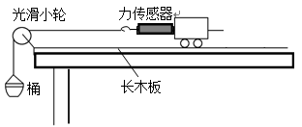
27．（5分）用如图所示的装置来探究小车的加速度与所受合力的关系。将装有力传感器的小车放置于水平长木板上，缓慢向小桶中加入细砂，当小车匀速运动时，记下传感器的示数F₀。按住小车，小桶中增加细砂，然后释放小车，记下传感器的示数F₁。
（1）（单选）改变小桶中砂的重力，多次重复实验，获得多组数据，描绘小车加速度a与合力F（F=F₁-F₀）的关系图像。则得到图像是（ ）
0
a
F
（A） （B） （C） （D）
0
a
F
0
a
F
0
a
F

（2）同一次实验中，小车释放前传感器示数F与小车加速运动时传感器示数F₁的关系是F F₁（选填“＜”、“=”或“＞”）。
28．（6分） “用DIS研究温度不变时，一定质量的气体压强与体积的关系”实验。
（1）实验中不能用手握住注射器的气体部分，这是为了______________________________。
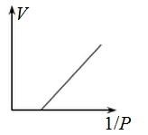
（2）（多选）实验中获得了多组（pV）值，然后以V为纵坐标，1/p为横坐标，画出了V－1/p图线是近似一条直线，将之延长，其延长线不通过坐标原点，而交于横轴上，如图所示，则不可能的原因是（ ）
（A）注射器漏气
（B）各组（V，1/ P）取值范围太小
（C）实验时用手握住注射器而未能保持温度不变
（D）注射器和压强传感器的连接部分的管中的气体体积未计入气体体积
29．（9分）如图甲所示的电路测定旧电池组的电动势与内电阻。实验器材有：3节旧电池（每节电池电动势约为1.5V）电压传感器、数据采集器、电脑、滑动变阻器R₁（阻值 0～10Ω）、滑动变阻器R₂（阻值 0～100Ω），有电流表（量程0.6A、内阻很小）但无电流传感器。
（1）该电路中应选用的滑动变阻器是 （选填“R₁”或“R₂”）；
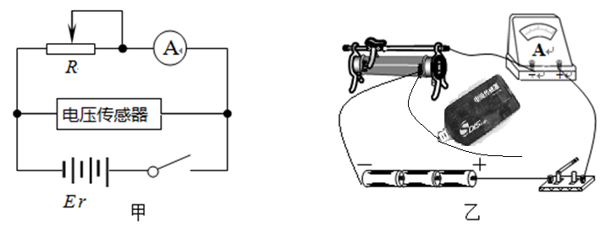
（2）用笔画线代替导线将图乙中的实物连线补充完整；
（3）由图丙可知，该电池组的电动势E= V，内阻r= ；

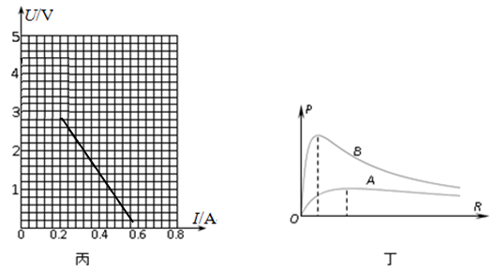
（4）（单选）利用上述实验方案测定了同规格新电池组的电动势与内电阻。通过实验发现旧电池组与新电池组相比，电动势几乎没有变化，但它们的输出功率P随外电阻R变化的关系图线有较大差异，如图丁所示。则可知新电池及其判断理由较合理的是（ ）
（A) A，因为电动势相同时，A的内阻小，内阻小的是新电池
(B) B，因为输出功率相同时B对应的外电阻大，电源的内阻就小，内阻小的是新电池
(C) A，因为输出功率相同时A对应的外电阻大，电源的内阻就小，内阻小的是新电池
(D) B，因为外电阻相同时B对应的输出功率大，电源的内阻就小，内阻小的是新电池

六、（50分）计算题
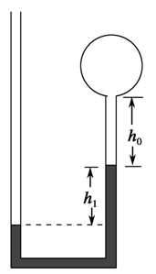
30．(10分）如图所示，竖直放置、粗细均匀且足够长的U形玻璃管与容积为V₀＝8 cm³的金属球形容器连通，用U形玻璃管中的水银柱封闭一定质量的理想气体。当环境温度为27℃时，U形玻璃管右侧水银面比左侧水银面高出h₁＝15cm，水银柱上方空气柱长h₀＝4 cm。现在左管中加入水银，保持温度不变，使两边水银柱在同一高度。(已知大气压p₀＝75 cmHg，U形玻璃管的横截面积为S＝0.5 cm²)。求：
(1)需要加入的水银的长度是多少cm？
(2)为使右管水银面恢复到原来位置，则应对封闭气体加热到多少℃？

31．(12分) 如图所示，在高出水平地面h＝1.8 m的粗糙平台上放置一质量M＝2 kg、长度l₁=8m的薄板A，上表面光滑，最左端放有可视为质点的物块B，其质量m＝1 kg。开始时A静止，B有向右的初速度v₀=10m/s。A、B与平台间动摩擦因数均为μ＝0.4。现对A施加F＝20 N水平向右的恒力，当A尚未露出平台时B已经从A右端脱离，脱离时撤掉F。B离开平台后的落地点与平台右边缘的水平距离x＝1.2 m。 (取g＝10 m/s²)求：
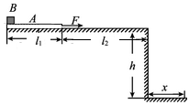
(1)B离开平台时的速度v_{B}；
(2)B从一开始到刚脱离A右端时，B运动的时间t_{B}；
(3)一开始时薄板A的最右端离平台边距离l₂。

32．(14分）如图甲，MN、PQ两条平行的光滑金属轨道与水平面成θ = 30°角固定，M、P之间接电阻箱R，导轨所在空间存在匀强磁场，磁场方向垂直于轨道平面向上，磁感应强度为B = 0.5T。质量为m的金属杆a b水平放置在轨道上，其接入电路的电阻值为r。现从静止释放杆a b，测得最大速度为v_{m}。改变电阻箱的阻值R，得到v_{m}与R的关系如图乙所示。已知轨距为L = 2m，重力加速度g取l0m/s²，轨道足够长且电阻不计。求：
（1）杆a b下滑过程中感应电流的方向及R=0时最大感应电动势E的大小；
（2）金属杆的质量m和阻值r；
（3）当R = 4Ω时，求回路瞬时电功率每增加1W的过程中合外力对杆做的功W。
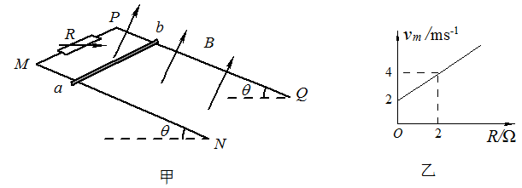

33．(14分）如图两个长均为L的轻质杆，通过垂直纸面的转动轴与A、B、C三个物块相连，整体处于竖直平面内。B、C物块的质量分别为2m和m，三个物块的大小都忽略不计。B不带电，在绝缘水平面上的A、C分别带有+q、-q的电荷，A固定。空间有水平向右的场强为某一数值的匀强电场。当AB、BC与水平间的夹角均为53°时，整体处于静止状态，不计摩擦。若以无穷远处为零电势，两个异种点电荷q₁、q₂间具有的电势能为$ε=−\frac{{\text{kq}}_{1}q_{2}}{r}$（k为静电力恒量，r为两者间距）。(重力加速度为g，sin53º=0.8，cos53º=0.6) 。求：
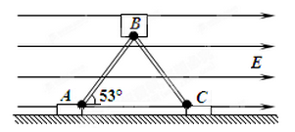
（1）此时AB杆对B物块的作用力；
（2）场强E；
（3）若将B略向下移动一些，并由静止释放，B刚到达地面时则系统电势能的改变量；
（4）上述（3）情况中，B刚到达地面时的速度大小。

2015年1月上海市奉贤区高三期物理一模试卷参考答案及评分细则
一．单项选择题(共16分，每小题2分。每小题只有一个正确选项。)
题号 | 1 | 2 | 3 | 4 | 5 | 6 | 7 | 8
答案 | A | D | C | B | A | D | B | C
二．单项选择题(共24分，每小题3分。每小题只有一个正确选项。)
题号 | 9 | 10 | 11 | 12 | 13 | 14 | 15 | 16
答案 | A | C | C | D | A | C | C | B
三．多项选择题(共16分，每小题4分。每小题有二个或三个正确选项。全选对的，得4分；选对但不全的，得2分；有选错或不答的，得0分。)
题号 | 17 | 18 | 19 | 20
答案 | AC | BD | ABC | AC
四．填空题(共20分，每小题4分。)
21． $β=\frac{Δω}{Δt}$ ${\text{rad/s}}^{2}$
22A．$\frac{M−m}{M+m}v_{0}$ 向右 22B． 相同 $\frac{πr}{3R}\sqrt{\frac{r}{g}}$
23． 2×10³ 8J 24． $\frac{\text{mg}}{\text{IL}}$ 沿斜面下移
25． 0 $p_{0}$或$\frac{4{\text{Tp}}_{0}}{5T_{0}}$( )(备注：不写范围，只答结果正确；两解一解1分)
五．实验题(共24分)
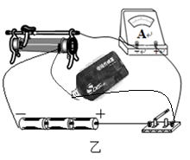
26．(4分) ( BD ) （漏选得2分，错选不得分）
27.（5分） (1) ( B ) （3分） (2) > （2分）
28．(6分) (1) 保持气体温度不变 （2分）
（2）( A B C ) （4分，漏选得2分，错选不得分）
29．(9分) (1)R₁（2分）
(2)连线见图（2分）（备注：开关可以控制传感器等，滑动变阻器多连一条线也是正确的）
（3） 4.3 （4.2-4.4都正确，1分） 7.2（7.0-7.3都正确，1分）
（4））（D）（3分）
六．计算题(共50分)
30．（10分）解： (1) （5分）p₁= p₀-p_{h}=75-15cmHg=60cmHg，V₁=V₀+h₀S=8+4×0.5cm³=10 cm³，p₂= 75cmHg，根据玻意耳定律，p₁V₁= p₂V₂，$V_{2}=\frac{p_{1}V_{1}}{p_{2}}=\frac{\text{60}×\text{10}}{\text{75}}{\text{cm}}^{3}=8{\text{cm}}^{3}$，即水银正好到球的底部。（状态量1分、公式1分、代入数据1分、答案1分）加入的水银为h₁+2h₀=15+2×4cm=23cm（1分）
(2) （5分） p₁= p₀-p_{h}=60cmHg，T₁=300K，p₃= 75+8=83cmHg，根据查理定律，$\frac{p_{1}}{T_{1}}=\frac{p_{3}}{T_{2}},T_{2}=\frac{p_{3}T_{1}}{p_{1}}=\frac{\text{83}×\text{300}}{\text{60}}K=\text{415}K=\text{142}C$（状态量1分、公式1分、代入数据1分、答案2分，算出K得1分）
31．（12分） 解：（1）（3分）$t=\sqrt{\frac{2h}{g}}=\sqrt{\frac{2×1\text{.}8}{\text{10}}}s=0\text{.}6s$ $v_{B}=\frac{x}{t}=\frac{1\text{.}2}{0\text{.}6}\text{m/s}=\text{2m/s}$（备注：时间1分，速度2分）
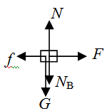
（2）（5分）B匀速运动，A匀加速运动，对A受力分析如图，f=μ（G+ N_{B}）=0.4×(2×10+1×10)N=12N，A的加速度$a=\frac{F−f}{M}=\frac{\text{20}−\text{12}}{2}=4m/{s^{2}}$，
设经过t_{B}B从A的右端脱离时，s_{B}-s_{A}=l₁, $v_{0}t_{B}−\frac{1}{2}\text{at}{}_{B}^{2}{}=l_{1}$，10×t_{B}-2 t_{B}²=8，解得t_{B}=1s，t_{B}=4s。若t_{B}=4s，板的速度v=at_{B}=4×4m/s=16m/s大于B的速度，B会从左端掉落，所以不符合题意。所以t_{B}=1s（备注：摩擦力1分，加速度1分，求解1分，判断1分，结果1分）
(3) （4分）脱离前A的运动位移为$s_{A}=\frac{1}{2}\text{at}{}_{B}^{2}{}=\frac{1}{2}×4×1^{2}=2m$，脱离后B的加速度为$a_{B}=μg=0\text{.}4×\text{10}=4{\text{m/s}}^{2}$，B滑到平台边的距离为$s_{B}=\frac{v_{B^{2}}−v_{0^{2}}}{2a_{B}}=\frac{2^{2}−{\text{10}}^{2}}{2×(−4)}m=\text{12}m$
所以一开始薄板A的最右端离平台边距离l₂=s_{B}+s_{A}=14m（备注：加速度1分，两个位移各1分，结果1分）

32．（14分）解：⑴（4分）杆中电流方向从b → a (或aMPba) ，由图可知，当R = 0 时，杆最终以v = 2 m/s匀速运动，产生电动势E = BLv ， E = 2V （备注：方向2分，电动势2分）
⑵（5分）设最大速度为v，杆切割磁感线产生的感应电动势 E = BLv ， 由闭合电路的欧姆定律：$I=\frac{E}{R+r}$ ，杆达到最大速度时满足 $\text{mg}\text{sin}θ−\text{BIL}=0$，
解得v = $\frac{\text{mg}\text{sin}θ}{B^{2}L^{2}}R+\frac{\text{mg}\text{sin}θ}{B^{2}L^{2}}r$ 。由图像可知：斜率为$k=\frac{4−2}{2}\text{m/}(s⋅Ω)=\text{1m/}(s⋅Ω)$，纵截距为v₀=2m/s，得到：$\frac{\text{mg}\text{sin}θ}{B^{2}L^{2}}r$= v₀ ，$\frac{\text{mg}\text{sin}θ}{B^{2}L^{2}}=$k 解得：m = 0.2kg ，r = 2Ω。
解法二：设最大速度为v，杆切割磁感线产生的感应电动势 E = BLv
由闭合电路的欧姆定律：$I=\frac{E}{R+r}$ ，由图可知 当R = 0时 v = 2 m/s $\text{mg}\text{sin}θ=\frac{B^{2}L^{2}v}{r}$ ，当R =2Ω时 v′ = 4m/s ，$\text{mg}\text{sin}θ=\frac{B^{2}L^{2}v^{'}}{R+r}$ ，
解得：m = 0.2kg r = 2Ω （备注：公式2分、带入数据2分、答案1分）
⑶（5分）由题意：E = BLv ， $P=\frac{E^{2}}{R+r}$ 得 $P=\frac{B^{2}L^{2}v^{2}}{R+r}$，$ΔP=\frac{B^{2}L^{2}v_{2}^{2}}{R+r}−\frac{B^{2}L^{2}v_{1}^{2}}{R+r}$
由动能定理得W = $\frac{1}{2}{\text{mv}}_{2}^{2}−\frac{1}{2}{\text{mv}}_{1}^{2}$ ，$W=\frac{m\left(R+r\right)}{2B^{2}L^{2}}ΔP$ ，W = 0.6J 。（备注：公式2分、带入数据2分、答案1分）
33.（14分）解：
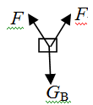
（1）（3分）B受力分析如图所示。2Fsin53⁰=2mg，$F=\frac{\text{mg}}{2\text{sin}{\text{53}}^{0}}=\frac{5\text{mg}}{4}$
（备注：公式2分答案1分，若有受力图正确给1分）

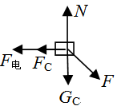
（2）（3分）对C，受力分析如图，L_{AC}=2Lcos53⁰=1.2L
$F\text{cos}{\text{53}}^{0}=\text{qE}+k\frac{q^{2}}{(1\text{.}2L)^{2}}$，解得$E=\frac{3\text{mg}}{4q}−\frac{\text{25}\text{kq}}{\text{36}L^{2}}$
（备注：公式2分答案1分，若有受力图正确给1分）
（3）（4分）匀强电场的电场力做负功，电势能增加了qE(2L-1.2L)
两个异种电荷间库仑力做负功，电势能也增加，增加了$−k\frac{q^{2}}{2L}−(−k\frac{q^{2}}{1\text{.}2L})=\frac{{\text{kq}}^{2}}{3L}$，所以电势能共增加了qE(2L-1.2L)+ $\frac{{\text{kq}}^{2}}{3L}$= $\frac{3\text{mgL}}{5}−\frac{2{\text{kq}}^{2}}{9L}$
（备注：公式2分答案2分）
（4）（4分）B刚着地时，C的速度为0。对系统，根据动能定理，得到
$2\text{mgL}\text{sin}{\text{53}}^{0}−(\frac{3\text{mgL}}{5}−\frac{2{\text{kq}}^{2}}{9L})=\frac{1}{2}2{\text{mv}}_{B^{2}}−0$，解得$v_{B}=\sqrt{\text{gl}+\frac{2{\text{kq}}^{2}}{9\text{mL}}}$
（备注：公式2分答案2分）

